**南通农商行·安心会员卡操作手册**

版本号

|  |  |  |  |
| --- | --- | --- | --- |
| 版本号 | 修改日期 | 编写人 | 备注 |
|  | 2019/8/11 | 戴亚楠 |  |
|  | 2019/10/25 | 戴亚楠 | 1：新增安心会员卡更换绑定手机号码 |
|  |  |  |  |
|  |  |  |  |
|  |  |  |  |
|  |  |  |  |

**目录**

1引言 4

1.1概述 4

1.2编写目的 4

1.3应用操作系统 4

2使用方法 4

2.1软件运行 5

3.1用户注册 5

3.1.1操作要点及出错信息说明 11

3.2成为会员 12

3.2.1操作要点及出错信息说明 17

4.1我的卡包 17

4.1.1操作要点及出错信息说明 18

4.2我的账单 18

4.2.1操作要点及出错信息说明 19

4.3附近商家 19

4.3.1操作要点及出错信息说明 20

4.4我的信息 20

4.4.1操作要点及出错信息说明 24

5.1支付消费 24

5.1.1操作要点及出错信息说明 27

6.1商家详情 27

6.1.1操作要点及出错信息说明 29

# 1引言

## 1.1概述

安心会员卡项目主要由三个系统组成，分别是支付平台（面向商户和行方使用，属于管理系统，根据不同的用户角色有不同的权限）、金贝商户版（主要提供给商户使用属于移动版的管理系统）、小程序或公众号（提供给会员使用，会员可以利用小程序或公众号进行日常消费和赚积分，属于“客户端”）。

## 1.2编写目的

通过向商家预存、充值的方式，消费者在购买商品或者服务时可获取更低廉的价格，而经营者也可借此迅速收回资金。但是，法律对预付卡的办理与监管还存在部分空白地带，如经营者涉嫌非法吸收公众存款，或是经营不善关店走人或转手他人，消费者有卡不能消费或只能折价消费，都侵害了消费者的资金安全。

为此，我们拟通过二类户进行充值资金的监管，利用母子户的方式形成客户的安心会员卡，取代原有预付卡的销售和消费模式。

## 1.3应用操作系统

本应用可在安卓和IOS8.0版本以上手机运行。

# 2使用方法

## 2.1软件运行

用户通过微信扫描商家二维码或者微信搜索“金贝卡包”小程序进入。进入如下页面：

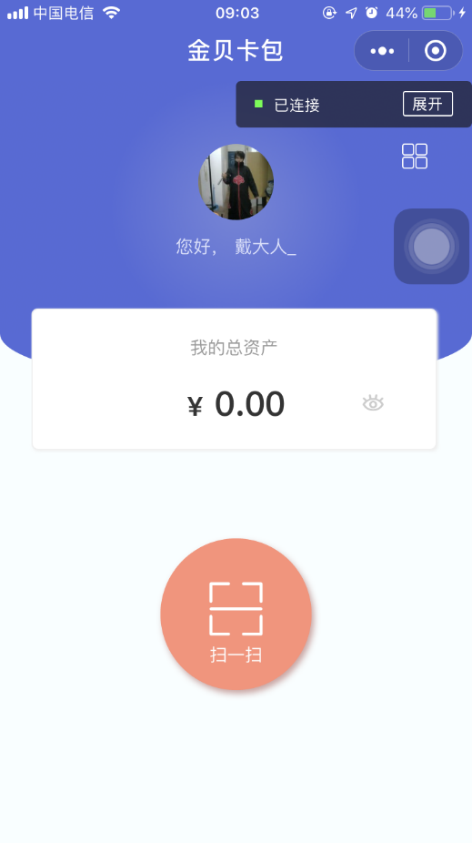

# 3.1用户注册

用户第一次进入小程序的时候，通过扫描商家二维码进行用户注册：，进入如下页面：

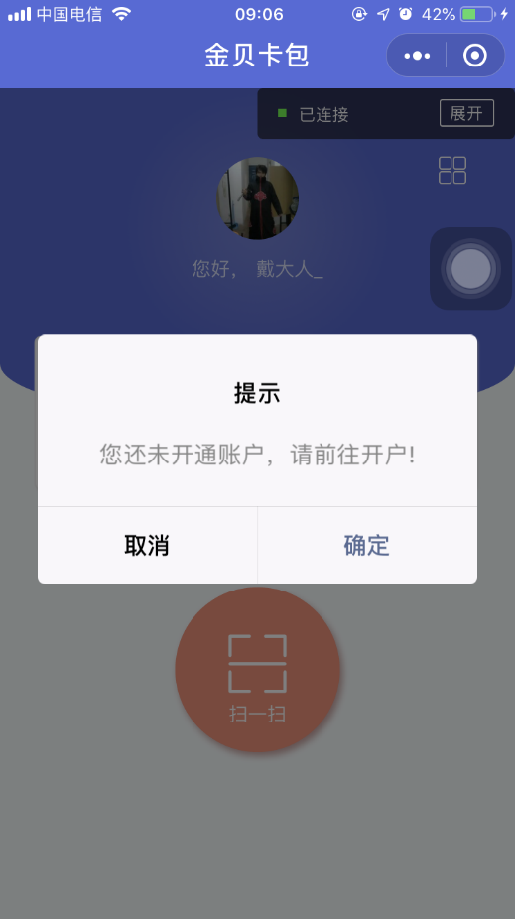

点击：确定按钮进入开户流程，进入如下页面：

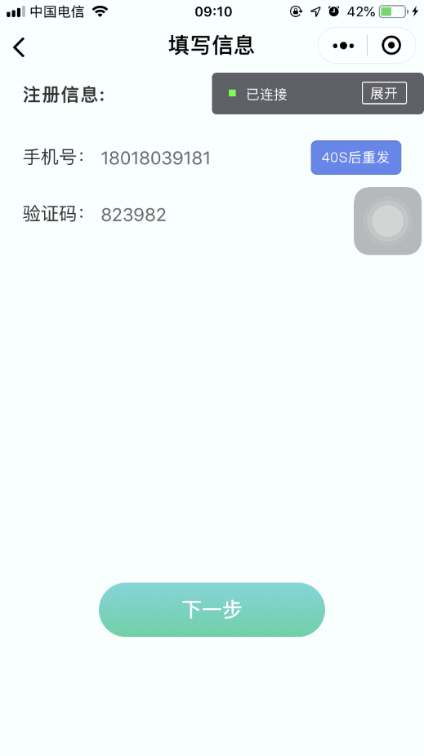

输入手机号码，点击：获取验证码，收到验证码后输入验证码，点击：下一步，进入南通农村商业银行实名实人认证，进入如下图页面：

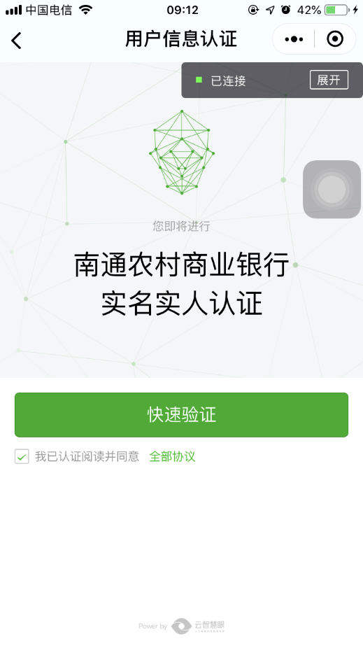

点击快速验证，进入身份证识别页面，页面如下图：

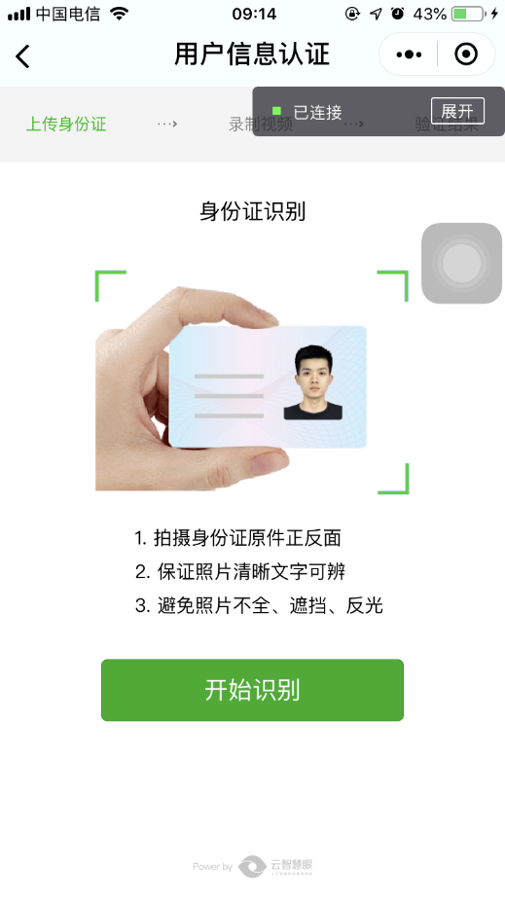

点击：开始识别，扫描扫描身份证正面和反面，扫描完成识别，进入身份证确认页面，进入页面如下图：

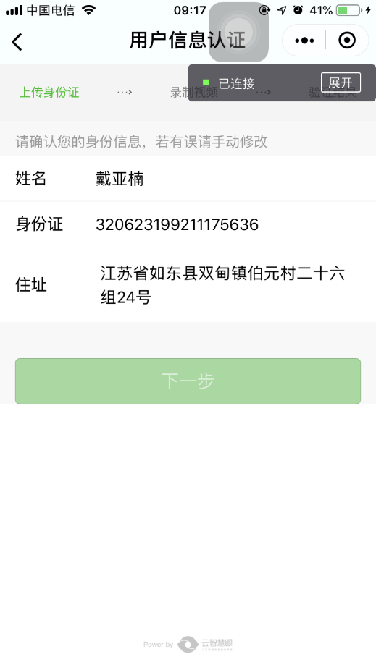

点击：下一步，进入人脸识别验证身份信息页面，进入页面如下图：

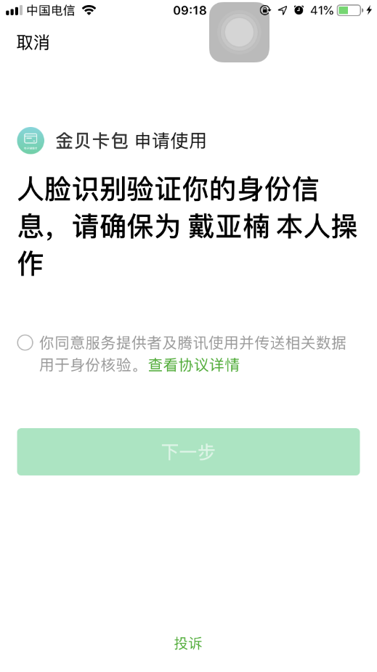

用户需要同意服务提供者及腾讯使用并传送相关数据用于身份核验协议之后点击：下一步，进入人脸识别操作，人脸识别验证通过后进入添加银行卡页面，进入页面如下：

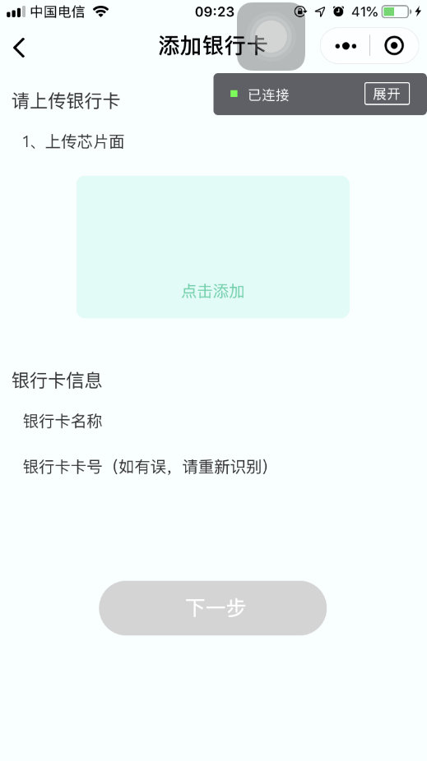

点击：点击添加按钮，进入扫描银行卡页面，进入页面如下图：

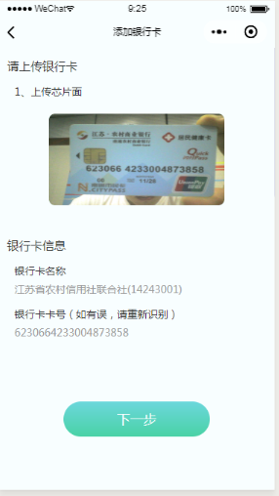

扫描银行卡完成，点击：下一步，进入：设置交易密码页面，进入页面如下：

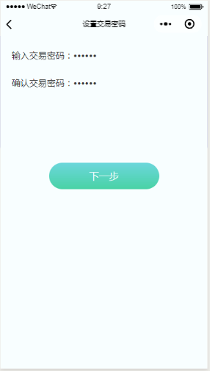

输入交易密码，点击：下一步，完成金贝卡包开户流程，进入如下页面：

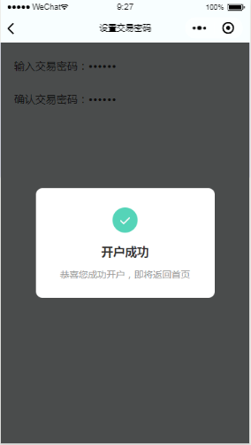

### 3.1.1操作要点及出错信息说明

1、用户开户手机号码需要与绑定银行卡预留手机号码一致，才能完成开户流程。

2、用户扫描身份证正反面信息时，在身份确认页面可以手动修改客户信息。

3、当用户存在金贝用户时，进入小程序后，验证手机号码后，即可直接进入小程序。

4、当用户存在马上贷产品时，进入小程序后，验证手机号码后，即可直接进入小程序。

5、当用户在金贝更换绑定手机号码时，进入小程序后直接同步换卡后的信息。

# 3.2成为会员

已注册完成用户可以通过微信扫描商家二维码或者微信搜索“金贝卡包”小程序进入，当用户通过微信扫描商户二维码进入如下页面：

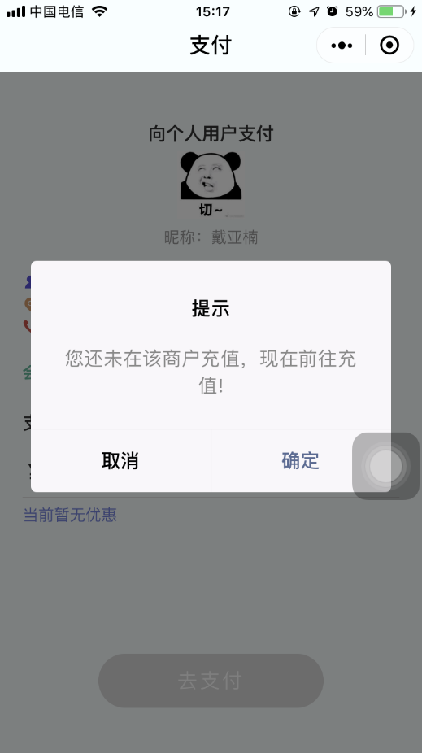

点击确认按钮，进入充值页面，进入页面如下：

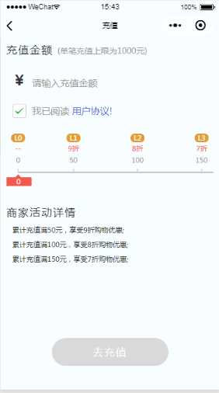

输入充值金额，点击：去充值按钮，进入确认付款页面，选择付款方式，点击：立即付款，进入：请输入交易密码页面，进入页面如下图：

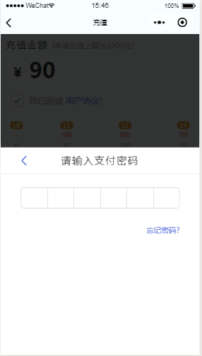

输入交易密码完成充值交易，进入如下页面：

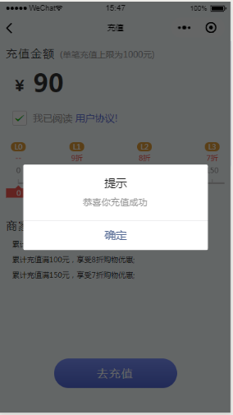

当用户通过微信搜索“金贝卡包”小程序进入，点击：扫一扫，扫描商户二维码即可成为会员并且进入充值页面，进入页面如下图：

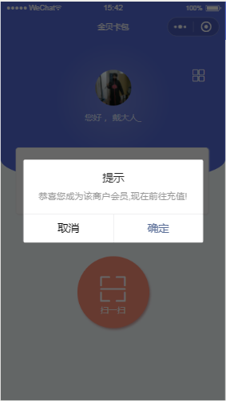

点击确认按钮，进入充值页面，进入页面如下：



输入充值金额，点击：去充值按钮，进入确认付款页面，选择付款方式，点击：立即付款，进入：请输入交易密码页面，进入页面如下图：



输入交易密码完成充值交易，进入如下页面：



### 3.2.1操作要点及出错信息说明

1、用户可以通过微信扫描商户二维码进入金贝卡号或者通过微信搜索“金贝卡包”小程序进入。

2、用户单笔充值不能超过商户设置上限。

3、用户需要同意用户协议才能充值成功。

4、用户累计充值金额达到金贝商户配置优惠额度即可享受相应折扣购物优惠。

# 4.1我的卡包

用户成为会员后可以通过右上角按钮进入菜单页面，进入页面如下：

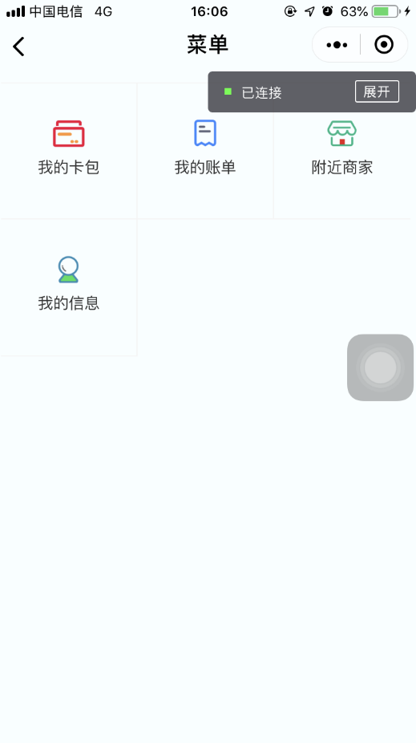

点击：我的卡包，可以查看已充值的商户会员卡，进入如下页面：

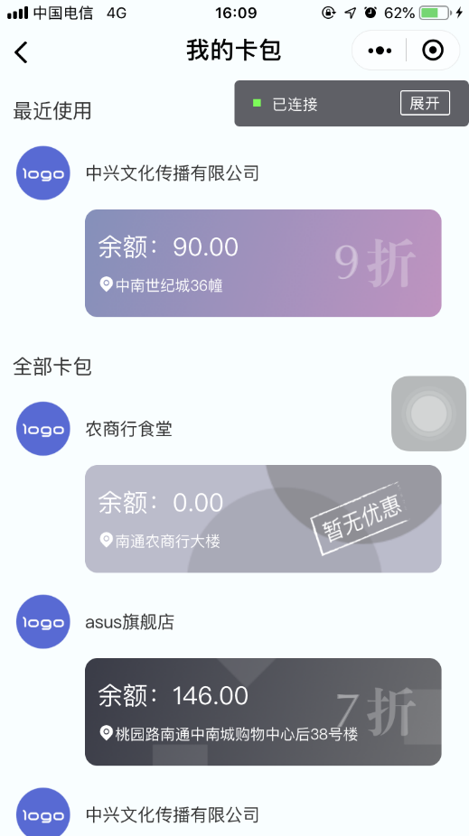

### 4.1.1操作要点及出错信息说明

1、用户扫描商户二维码成为会员无充值，在我的卡包页面不显示会员卡信息。

2、我的卡包页面显示最近使用卡包和全部卡包，最近使用卡包显示用户最近操作的会员卡且会员卡会显示用户在该商户的折扣购物优惠。

# 4.2我的账单

用户充值消费成功后可以通过：菜单-我的账单进入查看充值消费情况，进入页面如下：

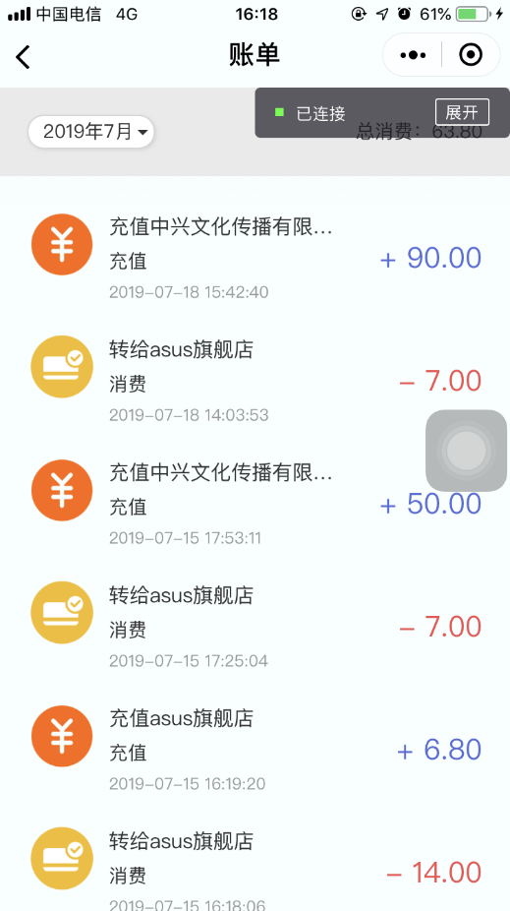

### 4.2.1操作要点及出错信息说明

1、账单页面可以通过左上角日期按钮选择需要查看的月份充值消费记录。

2、账单页面可以通过右上角总消费查看用户消费总额。

# 4.3附近商家

用户可以通过菜单-附近商家查看用户当前位置附近合作商家，进入页面如下：

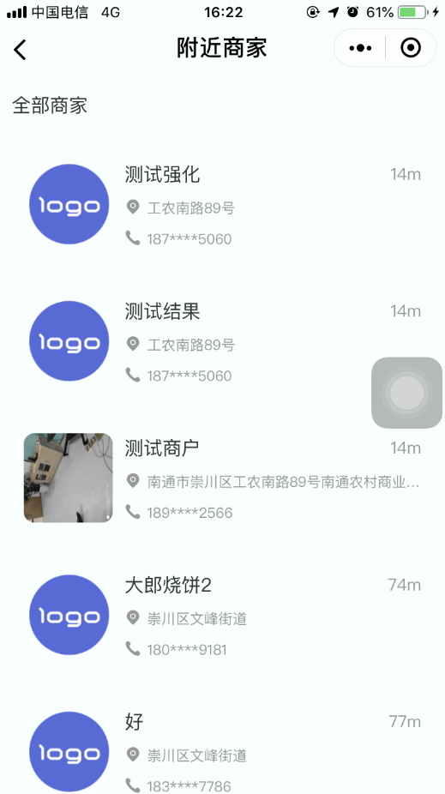

### 4.3.1操作要点及出错信息说明

1、已开户用户进入附近商家，可以点击相应商家查看商家详情。

2、未开户用户也可以通过进入：菜单-附近商家进入，可以点击相应商家查看商家详情。

# 4.4我的信息

用户可以通过：菜单-我的信息进入我的信息页面，查看相应信息，进入页面如下：

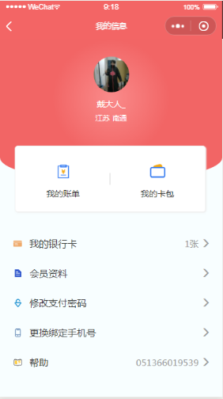

点击：我的账单，进入我的账单页面，查看充值消费情况。点击：我的卡包，进入我的卡包页面，查看所有商户会员卡情况。点击：我的银行卡，进入银行卡列表页面，进入页面如下：

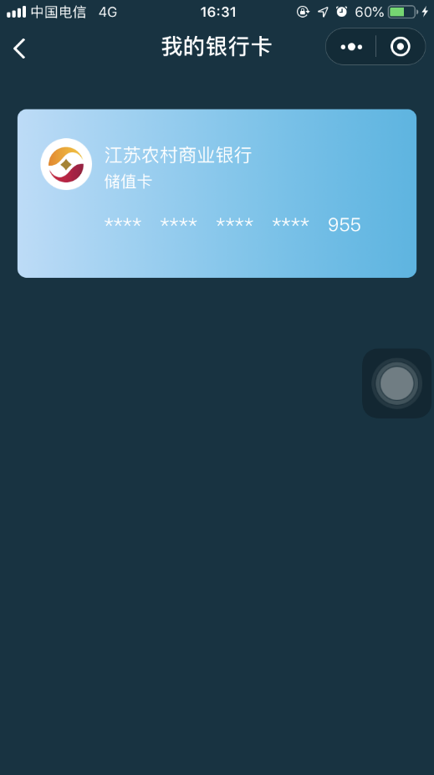

点击：会员资料，进入会员信息页面，页面展示：头像、姓名、性别、手机号、地区，页面信息来源微信，进入页面如下：

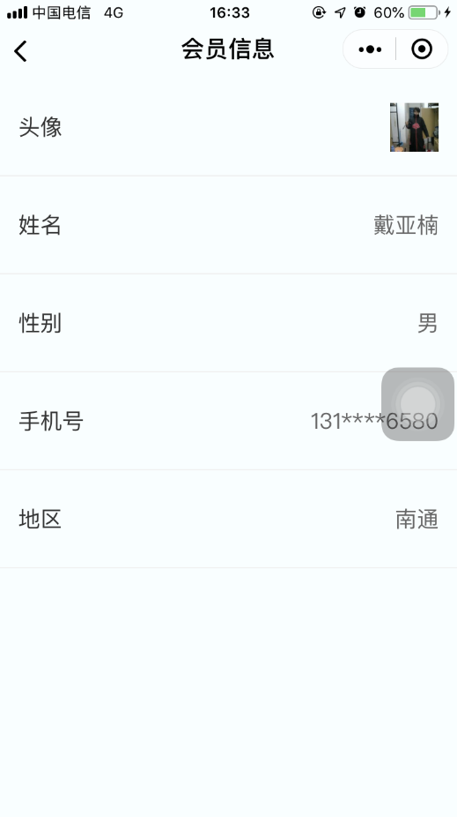

点击：修改支付密码，可以进入修改支付密码页面，修改支付密码前需要验证身份信息，需要输入：手机号码、验证码和身份证号码，进入页面如下：

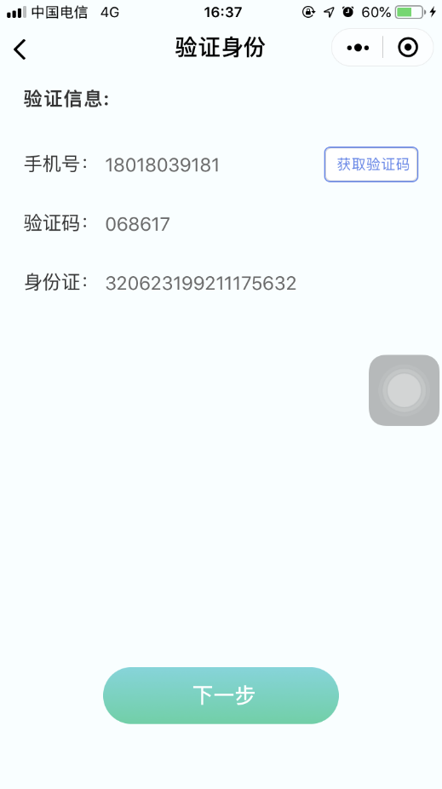

点击：下一步，输入新密码完成修改交易密码操作。

点击：帮助按钮即可呼叫客户服务电话。

用户还可以点击：更换绑定手机号，进入换绑安心会员卡注册手机号码页面，进入页面如下：

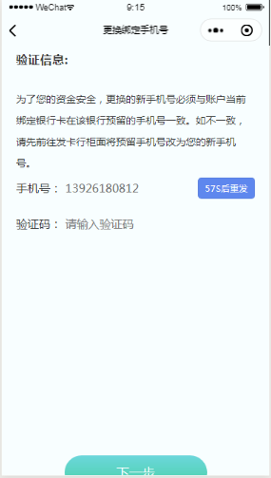

输入：需要更换手机号码和验证码，点击下一步即可换绑成功。

### 4.4.1操作要点及出错信息说明

1、用户在金贝app完成换卡操作后，点击：我的银行卡，银行卡列表更新为换绑后的银行卡。

2、用户修改交易密码时，需要验证用户手机号码和身份证号码是否一致，不一致需要拒绝修改。

# 5.1支付消费

用户到商户消费时可以通过点击：相应商户会员卡，进入卡包详情页面，进入页面如下：

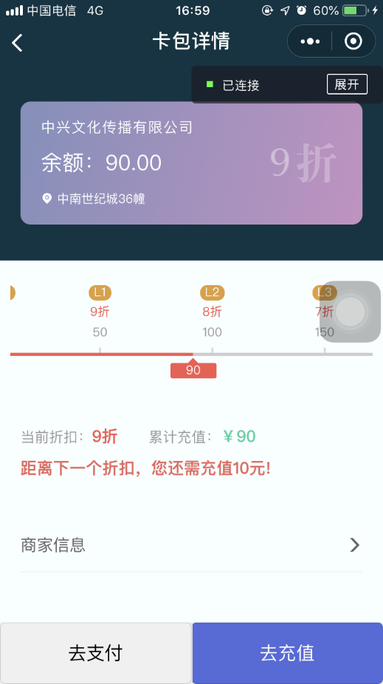

点击：去支付按钮，进入支付详情页面，进入页面如下：

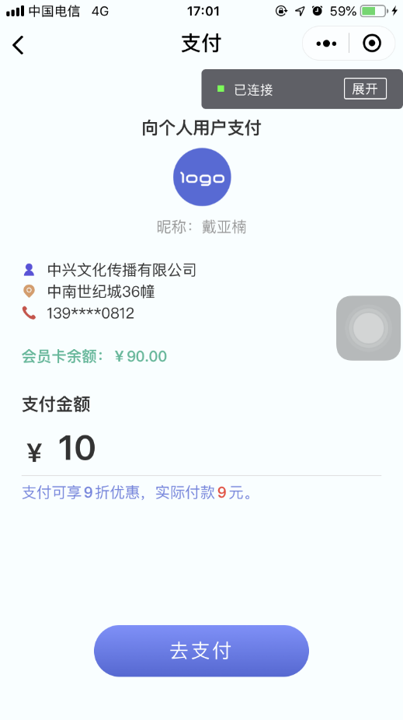

输入：支付金额，支付详情页面展示：会员卡余额、支付金额、实际付款金额，点击：去支付，输入交易密码即可完成消费操作，支付成功页面如下：

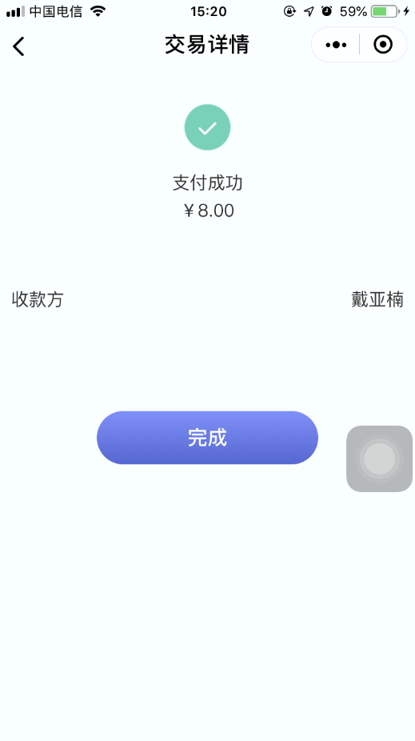

用户到商户消费时也可以通过微信扫描商户二维码实现支付消费，扫描二维码进入如下页面：

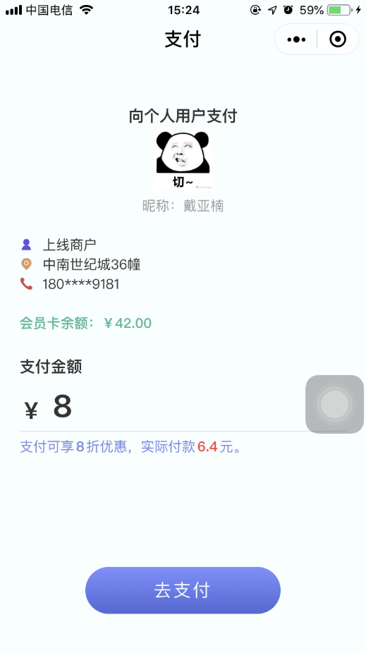

支付详情页面展示：会员卡余额、支付金额、实际付款金额，点击：去支付，输入交易密码即可完成消费操作，支付成功页面如下：

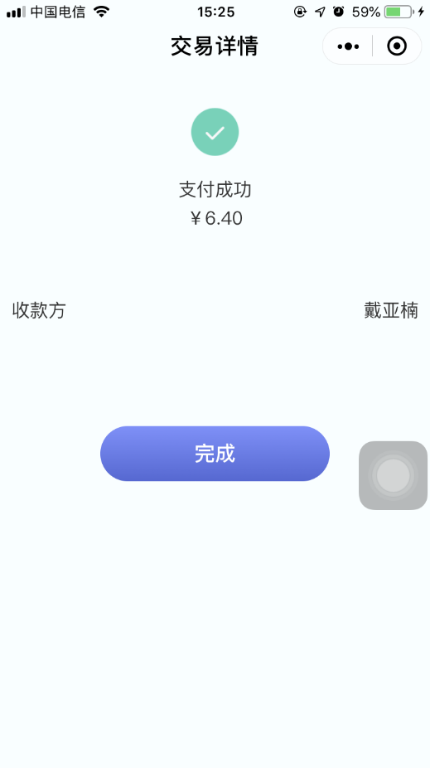

### 5.1.1操作要点及出错信息说明

1、用户可以通过微信扫描商户二维码进行支付消费或者通过微信搜索“金贝卡包”小程序进入，点击：我的卡包-对应会员卡，点击：去支付可以完成支付消费。

2、用户支付消费时实际付款金额大于会员卡余额时，提示用户会员卡余额不足，需要前往充值。

# 6.1商家详情

用户可以通过“金贝卡包”小程序查看商家详情，点击：菜单-我的卡包-会员卡-商家信息进入，详情页面如下：

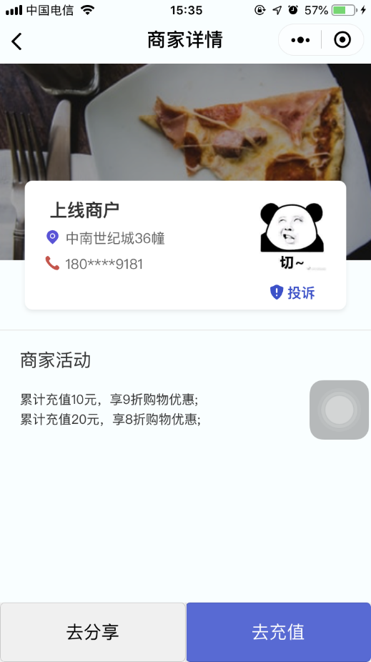

可以点击商户地址，进行导航操作。同时也可以点击商户电话号码，致电商家。用户点击：去分享按钮即可将商户分享给微信好友。用户点击：商户头像下的投诉按钮即可进行投诉操作，进入如下页面：

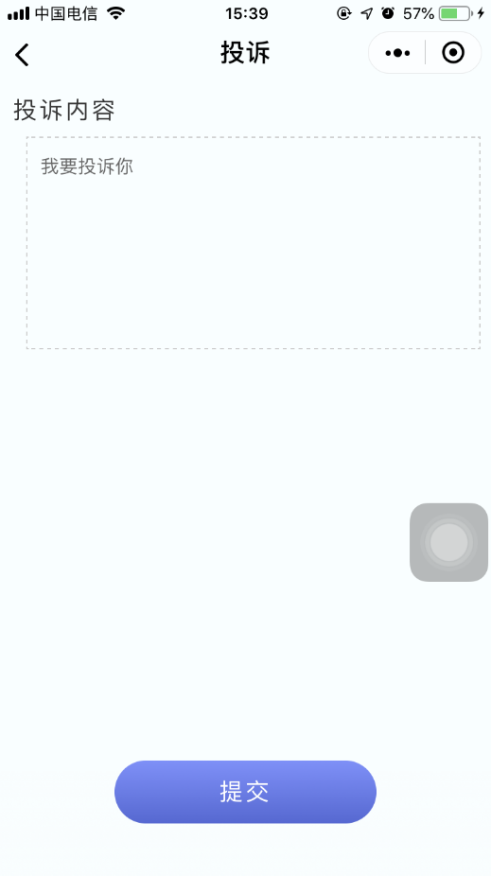

输入投诉内容，点击：提交即可完成投诉操作。

### 6.1.1操作要点及出错信息说明

1、用户可以通过点击：我的卡包-相应会员卡-商家信息，查看商家详细信息，也可以通过：附近商家查看商家详情。

2、用户点击商户地址进行导航时可以选择本机自带导航软件进行导航操作。

3、用户投诉商家时，投诉内容暂时只支持文字投诉，最多出入140个字符。

4、当商家注销时，用户在该注销商户的会员卡余额可以通过点击：商家详情页面的退款按钮即可完成退款操作，余额退回用户二类户余额。